**Desafío: pirámides de niveles**

Utilizando la pirámide de niveles de aprendizaje, piensa sobre algo que estudiaste y aprendiste recientemente y haz una reflexión sobre tu aprovechamiento en cada nivel:

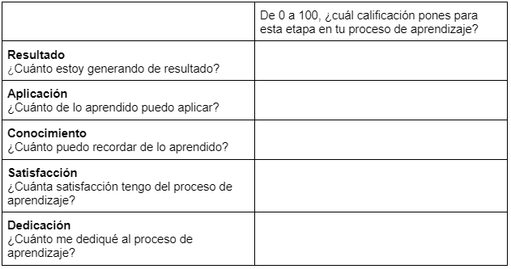

¡Si deseas puedes compartir tu respuesta en Linkedin y mencionarme a mí y al perfil de Alura Latam!